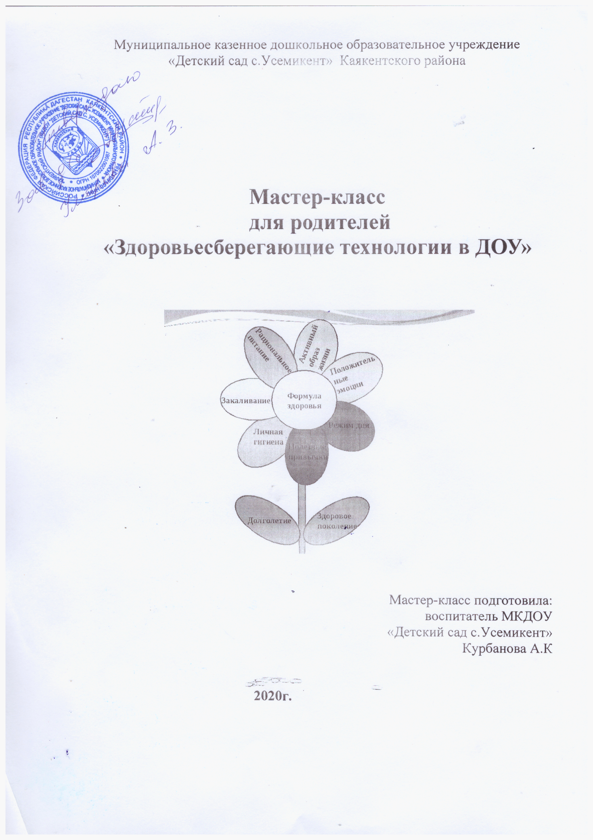

**Воспитатель:**

- Здравствуйте, уважаемые родители, гости, педагоги!

**Девиз мастер-класса:** Никогда ничему не научишься, если будешь говорить: «Я не умею, не научусь!»

- А сейчас давайте поздороваемся:

Кого ни повстречаем, здоровья пожелаем.

Друг к другу повернемся,

Скажем: «Здравствуй», улыбнемся

Кого ни повстречаем, здоровья пожелаем.

Друг к другу повернемся,

За руки возьмемся, еще раз улыбнемся.

- В настоящее время одной из наиболее важных проблем является состояние здоровья детей. Вырастить здорового ребёнка — это самая главная задача для родителей и сотрудников детского сада. Для эффективного решения данной задачи в детских садах используются здоровьесберегающие технологии - это все формы, средства и методы, используемые в образовательном учреждении, для укрепления и сохранения здоровья. Это физкультурные занятия, динамические паузы, разные виды закаливания, дыхательная гимнастика, самомассаж, пальчиковая гимнастика, гимнастика для глаз, точечный самомассаж, релаксация, подвижные игры и другие.

- Сейчас, я хотела бы показать Вам несколько видов здоровьесберегающих технологий: дыхательную гимнастику, точечный самомассаж, пальчиковую гимнастику.

**Детский массаж** повышает тонус мышечной системы ребенка, укрепляет опорно-двигательный аппарат, способствуют улучшению в организме обменных процессов, помогает справиться с различными заболеваниями. Массаж бывает точечный, взаимомассаж и самомасаж.

- Я предлагаю Вам выполнить вместе со мной точечный массаж «Неболейка».

Чтобы горло не болело,

Мы его погладим смело

*(поглаживают ладонями шею мягкими движениями сверху – вниз)*

Чтоб не кашлять, не чихать,

Надо нос нам растирать

*(указательными пальцами растирают крылья носа)*

Лоб мы тоже разотрем,

Ладони держим козырьком

*(прикладывают ко лбу ладони козырьком и растирают его движениями в стороны)*

Вилку пальчиками сделай,

Массируй уши ты умело

*(раздвигают указательный и средний пальцы и растирают перед, и за ушами)*

Знаем, знаем – да, да, да!

*(растирают кисти рук)*

Нам простуда не страшна!

*(хлопки в ладоши)*

- А сейчас посмотрим видеоролик и выполним точечный самомассаж.

*Демонстрация видеоролика «Точечный самомассаж по А. А. Умановой.*

**Воспитатель:**

- Большие возможности в здоровьесбережение детей предоставляет **дыхательная гимнастика**.

- Дыхательные упражнения способствуют насыщению кислородом каждой клеточки организма. Умение управлять дыханием способствует умению управлять собой. Кроме того, правильное дыхание стимулирует работу сердца, головного мозга и нервной системы, избавляет человека от многих болезней. Медленный выдох помогает расслабиться, успокоиться. Дыхательная гимнастика развивает ещё несовершенную дыхательную систему ребёнка, укрепляет защитные силы организма.

- Предлагаю вашему вниманию видео презентацию дыхательной гимнастики, которую в дальнейшем вы можете выполнять дома вместе со своим ребенком. А сейчас смотрим на экран и выполним дыхательные упражнения.

*Демонстрация презентации «Игровые упражнения для развития физиологического и речевого дыхания».*

1. «Каша» - Пых-пых-пых, пых-пых-пых, пых-пых-пых,

пыхчу, всех вас угостить хочу!

Выполнение: вдыхать через нос, на выдохе произнести слово «Пых». Повторить не мене 6 раз.

2. «Греем руки» - На ладошки мы подуем, греем, греем, обязательно согреем.

Выполнение: вдох через нос и дуть на озябшие руки и плавно на выдохе через рот, как бы согревая руки.

3. «Ворон» - Я ворона «Кар» кричу, громче крикнуть я хочу.

Выполнение: сесть прямо, поднять руки через стороны вверх – вдох, медленно опустить руки – выдох. Произнести «Кар».

4. «Шарик» - На четыре я вдыхаю и дыханье задержу.

Затем долго выдыхаю, так я шарик надуваю.

Выполнение: представить себя воздушным шариком; на счет 1,2,3,4 сделать глубокий вдох и задержать дыхание. Затем на счет 1-5 медленно выдохнуть.

**Воспитатель:**

- Еще один из видов здоровьесберегающих технологий - **пальчиковая гимнастика**:

• Способствует овладению навыками мелкой моторики;

• Развивает у ребёнка психические процессы: внимание, память, воображение;

• Помогает развивать речь и умственные способности ребёнка;

• Повышает работоспособность коры головного мозга.

- Сейчас я бы хотела показать Вам несколько вариантов пальчиковой гимнастики – попробуйте повторять за мной.

**Помощница**

Я уже совсем большая.

*(Выполняют хлопки)*

Дома маме помогаю.

*(Выполняют удары кулачками)*

Я стараюсь, не ленюсь.

Мыть посуду я учусь.

*(Трут ладонь о ладонь)*

В понедельник мыла блюдца.

*(Загибают большой палец на левой руке)*

Почему же блюдца бьются?

*(Пожимают плечами)*

А во вторник мыла чашки.

*(Загибают указательный палец на левой руке)*

Две разбились. Вот бедняжки!

*(Сокрушенно качают головой)*

В среду я разбила вазу

*(Загибают средний палец на левой руке)*

И призналась маме сразу.

*(Машут правой рукой)*

А в четверг тарелки мыла.

*(Загибают безымянный палец на левой руке)*

Все тарелки я разбила.

*(Вновь качают головой)*

В пятницу же, вот несчастье,

*(Загибают мизинец на левой руке)*

Разлетелся стол на части.

Он стеклянным был, ребята,

*(Пожимают плечами)*

В общем, я не виновата!

*(Машут правой рукой)*

Просто наваждение,

*(Выполняют хлопки)*

Был в субботу день рождения.

*(Выполняют удары кулачками)*

Я разбила два стакана

*(Загибают большой и указательный пальцы на правой руке)*

И креманки для сметаны.

*(Загибают остальные пальцы на правой руке)*

После было воскресенье.

*(Выполняют хлопки)*

В это день на удивленье

*(Выполняют удары кулачками)*

Я посуду перемыла,

*(Трут ладонь о ладонь)*

Перемыла, не разбила.

Я стараюсь, не ленюсь.

*(Выполняют хлопки)*

Мыть посуду я учусь.

*(Выполняют удары кулачками).*

- А сейчас смотрим на экран и повторяем движения.

**Пальчиковая гимнастика «Паучок» (видеоролик)**

**Воспитатель:**

- И в завершении мастер-класса я предлагаю вам помедитировать *(проводится под спокойную музыку).*

- Давайте найдём своё сердце, прижмём обе руки к груди, и прислушаемся, как оно стучит: «тук, тук, тук». А теперь представьте, что у вас в груди вместо сердца кусочек ласкового солнышка. Яркий и теплый свет его разливается по телу, рукам, ногам. Его столько, что он уже не вмещается в нас. Давайте улыбнёмся и подарим друг другу немного света и тепла своего сердца.

- А сейчас мысленно положите на левую руку всё то, с чем вы пришли сегодня на мастер-класс: свой багаж мыслей, знаний, опыта. А на правую руку - то, что получили на мастер-классе нового.

- А сейчас давайте одновременно хлопнем в ладоши и скажем СПАСИБО!

**Здоровья Вам, вашим семьям и вашим близким!**